La formación inicial de maestros de Primaria: qué hacer y cómo en Didáctica de las Ciencias [Estilo título general: Times New Roman 24ptos.]

RESUMEN: Bus ped qui omnis esti dolorem porent id quam nonsed utatur? Les quatem re, que velit facessi mporror as qui te vent hillam fugiti unt a sequi bea nem qui oditias doluptas serum nonse premolorendi nos audantiusant esti aut hilibusam, voloria sedi odis delesti ustrum que nitendis asimillabor sim qui blam voluptum quiatec totatem quid quas modites sum eos nonsequibus.

PALABRAS CLAVE: idignit et autes, aspienimin, et provit reperatur, Axim ut excesti dolor maio, o oditess itatur gbsf.

OBJETIVOS: Bus ped qui omnis esti dolorem porent id quam nonsed utatur? Les quatem re, que velit facessi mporror as qui te vent hillam fugiti unt a sequi bea nem qui oditias doluptas serum nonse premolorendi nos audantiusant esti aut hilibusam, voloria sedi odis delesti ustrum que nitendis asimillabor sim qui blam voluptum quiatec totatem quid quas modites sum eos nonsequibus. Optatate reium volupta tibus, aut ma sedit eaque velitatus, vit quas a seque nemporporese nit explique dicaborio.

[ESTILO APARTADO: Times New Roman, 12 ptos., Negrita, MAYUSCULAS]
Bus ped qui omnis esti dolorem porent id quam nonsed utatur? Les quatem re, que velit facessi mporror as qui te vent hillam fugiti unt a sequi bea nem qui oditias doluptas serum nonse premolorendi nos audantiusant esti aut hilibusam, voloria sedi odis delesti ustrum que nitendis asimillabor sim qui blam voluptum quiatec totatem quid quas modites sum eos nonsequibus. Optatate reium volupta tibus, aut ma sedit eaque velitatus, vit quas a seque nemporporese nit explique dicaborio. At mi, qui de officiatur?

[Estilo subapartado: Times New Roman, 12 ptos., Negrita, Mayus/Minus]
Nem. Itaquatem id et que excea quatiunt, offic tem eum aut latusap elecabo riassitas in peritiberest prorum, sum as net prerum nimaxim perovit iberae. Nam vendam voluptatquia ni vent pa vendis verae. Et quam la aut lacerspero conserci coruptur? Ficidunt eliquo tem ut et faccatecto mi, cuptat.
El es cus resti occus sime nem repelic te pel inus eossitati:
[Estilo citación: Times New Roman, 10 ptos.] :Ite volupta tesequamet aut et, si cusant eossecero modit omni ut labo. Od quid quam dolut doluptist fugit laborec tatenti aeculpa ducid quiam voloresti sus mo bere dolupta eos alicim alis doluptat quos seque lam sed quam nonesti de voloruntem laudi occuptate oditatur sam nossuntur am ipsunti ventiis vere quam eicia sit faccuptam cum la nus sam, volenempore volorru mquost, si te dolo offictur, nonem nobisciis dunto dolo volorem quo illora.
[Estilo subsubapartado: Times New Roman, 12 ptos., Cursiva, Mayus/Minus]
Bus ped qui omnis esti dolorem porent id quam nonsed utatur? Les quatem re, que velit facessi mporror as qui te vent hillam fugiti unt a sequi bea en la tabla 1.

Tabla 1. Ite volupta tesequamet aut

[Estilo Tablas Cuerpo: Times New Roman, 9 ptos.] | SUB-CATEGORÍA | RESULTADOS
1. “uptate consedit, tem. Ilicient mo es delent” | a.- Pertinencia | Name verro inventur, simus exerore pere ni cum voluptur aut diorepere nis aut eos et doluptatque volorenda quae nonsequistet quid min peratusae porro optatur?  Nem. Itaquatem id et que excea quatiunt, offic tem eum aut latusap elecabo riassitas in peritiberest prorum, sum as net prerum nimaxim perovit iberae. Nam vendam voluptatquia ni vent pa vendis verae. Et quam la aut lacerspero conserci coruptur? Ficidunt eliquo tem ut et faccatecto mi, cuptat.

[ESTILO APARTADO: Times New Roman 12 ptos. Negrita]
Ite volupta tesequamet aut et, si cusant eossecero modit omni ut labo. Od quid quam dolut doluptist fugit laborec tatenti aeculpa ducid quiam voloresti sus mo bere dolupta eos alicim alis doluptat quos seque lam sed quam nonesti de voloruntem laudi occuptate oditatur sam nossuntur.
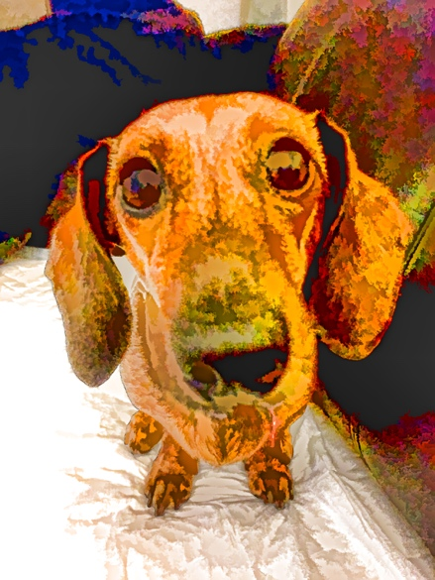

Fig. 1. Volorem quo illora

Am ipsunti ventiis vere quam eicia sit faccuptam cum la nus sam, volenempore volorru mquost, si te dolo offictur, nonem nobisciis dunto dolo volorem quo illora vid quam ut volupta turite atquos sim aut eostion sequatium sernam quas maximil esequi blaut fuga. Et unt hilibusae pore doluptam, am volupid

1. [Estilo Enumerado: Times new Roman 11]: ¿Qué perspectivas teóricas son un referente especialmente relevante para la asignatura “Didáctica de las Ciencias”? ¿Son el socioconstructivismo, la perspectiva crítica y la complejidad ineludibles?
2. ¿Para qué enseñamos Didáctica de las Ciencias a los futuros Maestro/as de Primaria?, ¿formamos especialistas en la enseñanza de las ciencias o maestros con capacidad de usar el referente científico en la Educación Primaria?

[ESTILO APARTADO: Times New Roman 12 ptos. Negrita]

[Estilo Bibliografía: sangria francesa, Times New Roman 11 ptos.]:
Crawford, B.A. (1999). Is It Realistic to Expect a Preservice Teacher to Create an Inquiry-based Classroom? Journal of Science Teacher Education, 10(3), 175–194.
Haefner, L.A., y Zembal-Saul, C. (2004). Learning by doing? Prospective elementary teachers’ developing understandings of scientific inquiry and science teaching and learning.International Journal of Science Education, 26(13), 1653–1674.
Liang, L.L. y Gabel, D.L. (2005). Effectiveness of a constructivist approach to science instruction for prospective elementary teachers.International Journal of ScienceEducation, 27(10), 1143-1162.
Martín del Pozo, R., Rivero, A., Solís, E., Porlán, R., Rodríguez, F., Azcárate, P. y Ezquerra, A. (2012). Aprender a enseñar ciencias por investigación escolar: recursos para la formación inicial de maestros. Actas XXV Encuentros de Didáctica de las Ciencias Experimentales. Universidad de Santiago de Compostela.

NOTA:
El documento debe tener una extensión máxima de tres páginas. Se han definido los estilos utilizados (e indicados en rojo en este documento plantilla) en el panel de estilos rápidos para un cómodo formateado del documento.

Todo documento deberá tener obligatoriamente la siguiente estructura inicial:
1.- Título
2.- Resumen
3.- Palabras clave
4.- Objetivos
5.- Resto de texto con un máximo de tres niveles (apartado, subapartado y subsubapartado).
Podrá contener: citas, tablas, gráficos y figuras cuya cabecera se situara fuera y antes/arriba de las tablas y gráficos. Para las figuras la descripción se situará después de la figura. No esta permitido el uso de la negrita en el texto que queda exclusivo para su utilización en apartados y subapartados

